# Crear nuevo contrato de alquiler

Mediante esta pantalla, se podrá crear un nuevo contrato de alquiler y vincularlo a una propiedad, junto con sus inquilinos y garantes.

El usuario deberá ingresar los datos del contrato en cuanto a montos, fechas, recargos, etc..

El sistema calculará de manera automática todos los alquileres correspondientes en sus respectivas fechas y montos, incluyendo los aumentos cuando corresponda. El usuario podrá modificar cada uno de estos de manera individual.

Luego de esto, el sistema le indicará qué impuestos o servicios le corresponde de acuerdo a la configuración pre-establecida. Adicionalmente, el usuario podrá agregar servicios o impuestos extras.

Finalmente, el usuario podrá agregar archivos que desee conservar en el contrato para usarlas o consultarlos en el futuro.

## Cargar datos iniciales del contrato

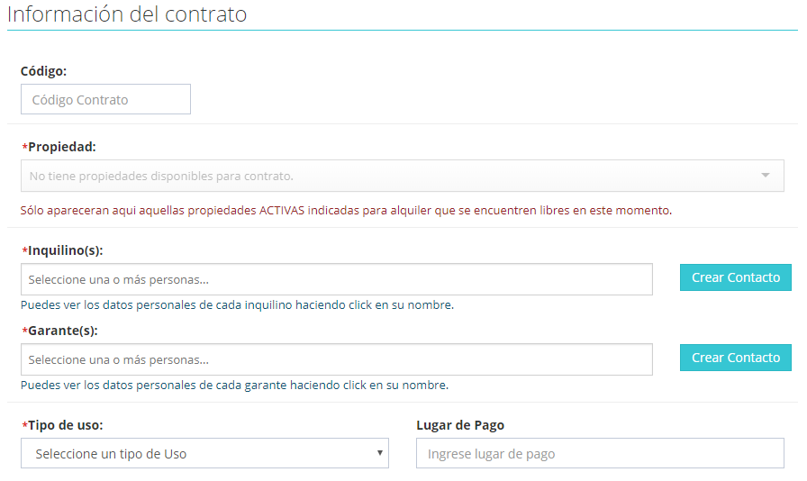

El usuario deberá ingresar el codigo del contrato (no es obligatorio), la propiedad al que corresponde, como así también sus inquilinos y garantes.

Si el inquilino o garante deseado no se encuentra, puede crearlo de manera rápida desde el botón correspondiente.

Luego deberá indicar, si desea, el tipo de uso y el lugar de pago del contrato.

## 2. Configuración del contrato

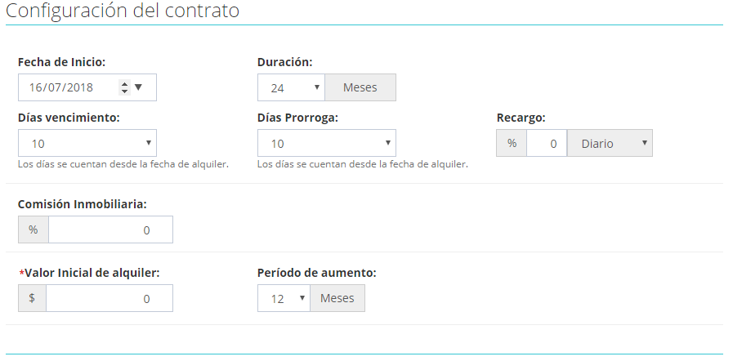

Aquí el usuario debera ingresar toda la información correspondiente a los montos y fechas del contrato.

El sistema, de acuerdo a lo que ingrese el usuario, le calculará la cantidad de aumentos correspondientes, a los cuales el usuario deberá indicarle el monto correspondiente a cada uno de ellos.

## 3. Generar alquileres

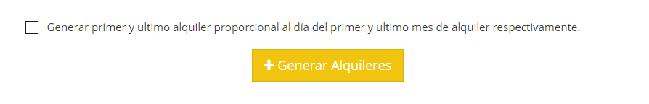

El usuario deberá hacer click en “generar alquileres” para que el sistema calcule los alquileres correspondientes a cada mes. El usuario podrá indicar si es que el contrato no comienza el primer día de cada mes y se desea prorratear esta diferencia de días entre el primer y último mes del contrato.

## 4. Alquileres generados

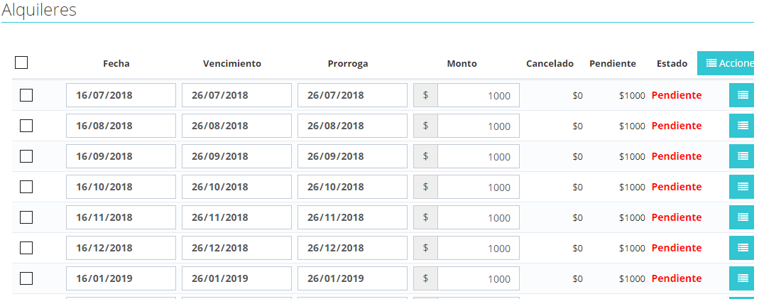

El sistema, luego de hacer click en el boton nombrado en el punto anterior, calculará de forma automatica los alquileres correspondientes a cada mes. El usuario podrá modificar estos montos y fechas de manera individual. También podrá cancelar, si desea, cualquiera de estos alquileres para no ser tenidos en cuenta.

## 5. Impuestos y servicios

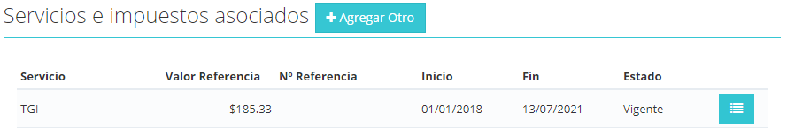

El sistemá mostrará de manera automatica los servicios e impuestos que, de acuerdo a la configuración establecida en cada impuesto o servicio, le corresponde al contrato que se está generando. El usuario puede agregar adicionalmente impuestos o servicios que originalmente no le correspondiesen al contrato.

## 6. Archivos

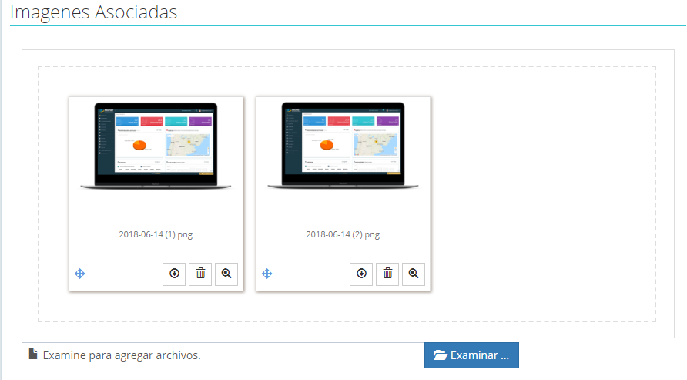

El usuario podrá asociar archivos e imágenes al contrato generado para consultar o utilizar en un futuro.

## 7. Guardar Contrato

Finalmente, el usuario debe hacer click en el boton “Guardar contrato para finalizar la operación”.